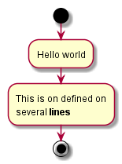

一个简单的业务流程图:两个UML活动图，执行两个功能。一个是hello world功能,一个是defined

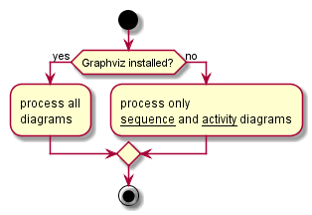

业务流程图:

开始--判断条件（是否安装）--（安装）执行全部process功能--（为安装）执行两个process功能

--进行判断是否执行成功--结束